苏州城市学院实验报告
院、系 | 计算科学与  人工智能 |  | 年级专业 |  | 25计算机(Z)1 |  | 姓名 | 吴诗宇 | 学号 | 2506249007
课程名称 |  | 数据结构 |  |  |  |  |  |  | 成绩
指导教师 |  | 唐自立 |  | 同组实验者 |  | 无 |  | 实验日期

实验(1) 线性表

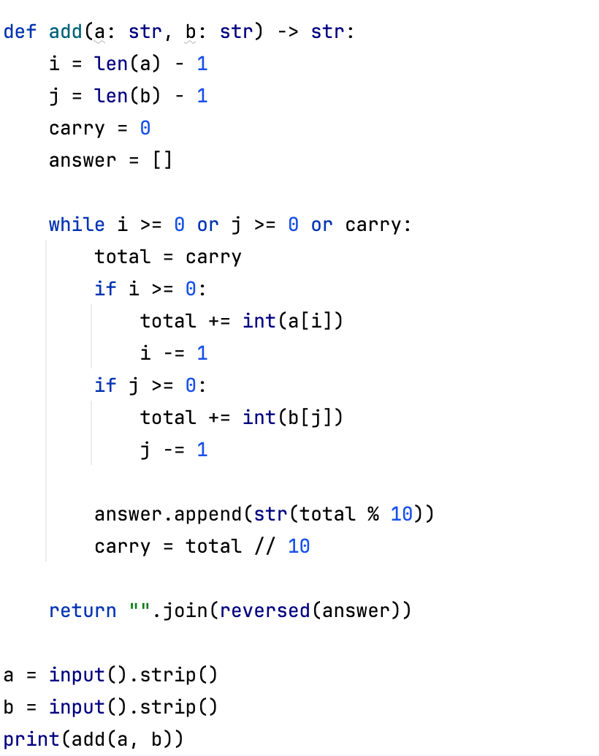
- 实验题目
长整数加法运算

二. 问题描述
编写程序，实现两个长整数的加法运算。

三. 程序和执行结果（执行结果用截图）
程序：

执行结果：
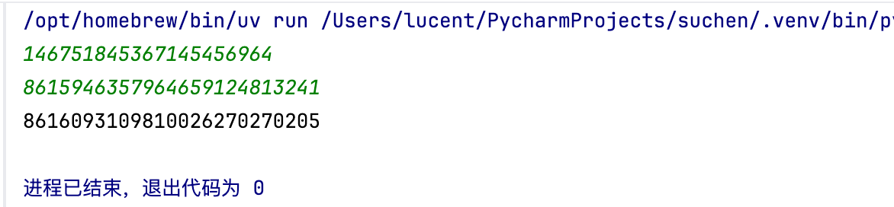

四. 实验总结
通过本次实验，我进一步理解了线性表在实际问题中的应用。长整数加法不能简单依赖普通整数类型完成，需要把数字按位存储，再从低位到高位逐位相加并处理进位。实验过程中，我掌握了用列表保存数字、逆序计算、进位处理和结果输出的方法。线性表不仅可以存储数据，还可以配合算法解决普通数据类型难以直接处理的问题。

